Algoritmos y Estructura de Datos – Final | 21/02/2022 | Nota:
Nombre y Apellido: | Legajo: | Prof cursada:

Usted forma parte de un equipo dedicado al procesamiento de datos en el Ministerio de Salud de la Ciudad Autónoma de Buenos Aires. Todos los días a las 17hs recibe un archivo consolidado con todos los testeos realizados en los centros de la Ciudad. Se debe generar los algoritmos necesarios para el procesamiento automático de los datos y la generación de las estadísticas que deben ser reportadas al Ministerio de Salud de la Nación.

El archivo “hisopados.dat” que recibe el equipo, tiene la siguiente estructura:
- DNI del paciente
- Apellido y nombre del paciente
- Fecha de nacimiento del paciente
- Domicilio del paciente
- Centro de testeo
- Tipo de test (antígeno o PCR)
- Obra social (en caso de no poseer 🡪 “NA”)
- Cantidad de dosis aplicadas de la vacuna
- Fecha del posible contacto estrecho
- Resultado del test

El archivo se encuentra desordenado y a veces aparecen registros repetidos. Considerar el DNI del paciente como único para poder filtrar estos registros.

Se debe generar el siguiente listado para el Ministerio de Salud de la Nación:

Nombre obra social: Total hisopados para la obra social

Casos positivos: Total casos positivos para la obra social
- Antígenos: Porcentaje de pruebas de antígenos sobre el total de casos positivos
  - DNI – Apellido y Nombre – Fecha de Nacimiento – Domicilio
- PCR: Porcentaje de pruebas PCR sobre el total de casos positivos
  - DNI - Apellido y Nombre – Fecha de Nacimiento – Domicilio

Casos negativos: Total casos negativos para la obra social
- Antígenos: Porcentaje de pruebas de antígenos sobre el total de casos negativos
  - DNI - Apellido y Nombre – Fecha de Nacimiento – Domicilio
- PCR: Porcentaje de pruebas PCR sobre el total de casos negativos
  - DNI - Apellido y Nombre – Fecha de Nacimiento – Domicilio
……
……
……

Para poder imprimir este listado se pensó en la siguiente estructura:

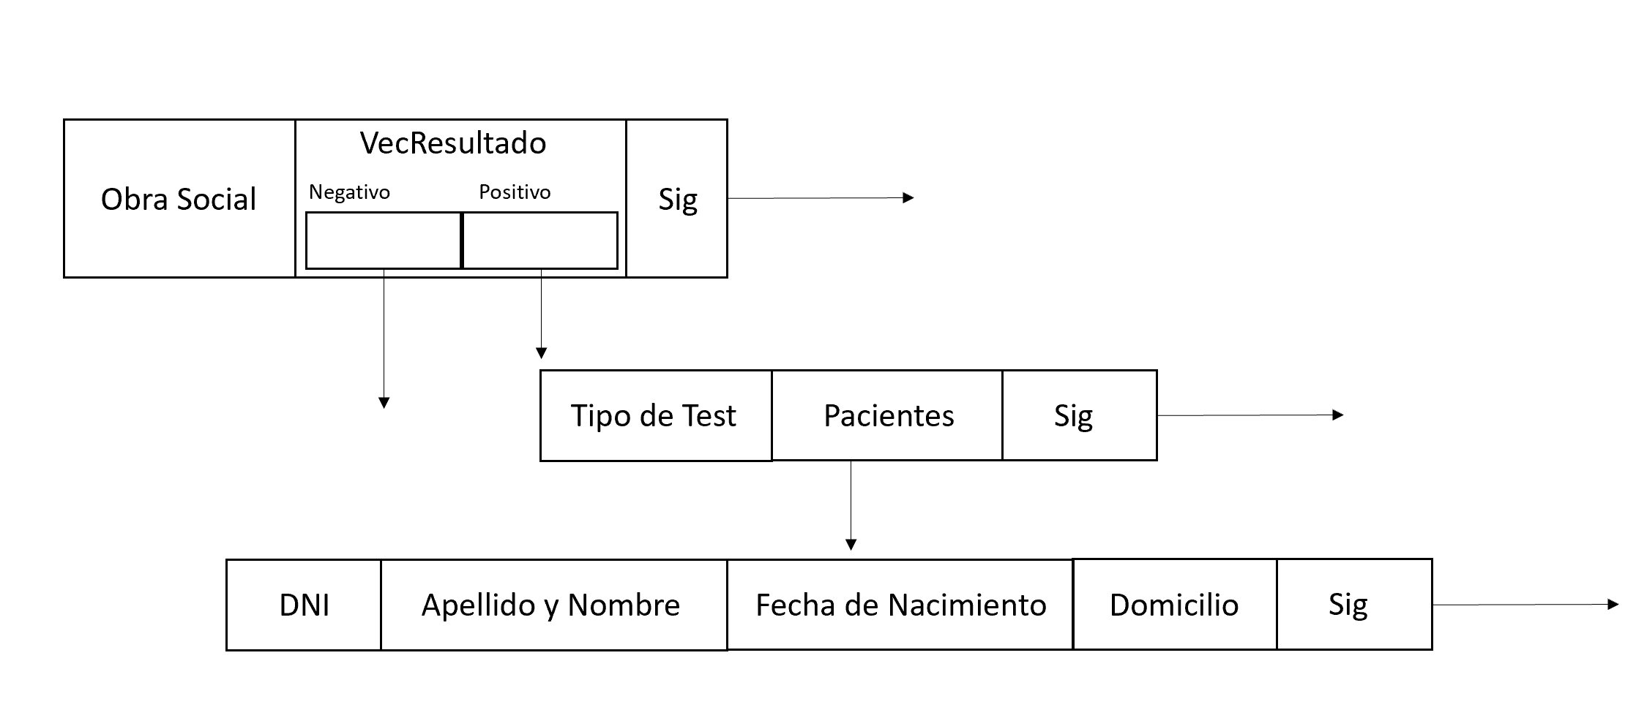

Resuelva los siguientes puntos:

1) (2 puntos) Codifique la definición de los tipos de datos a utilizar.

2) (4 puntos) Desarrolle la función cargarEstructura que recibe el archivo “hisopados.dat” ya abierto y debe retornar la estructura sugerida.

3) (4 puntos) Desarrolle el procedimiento imprimirListado que recibe la estructura cargada en el punto anterior e imprime el listado que se debe enviar al Ministerio de Salud de la Nación.

Puede utilizar sin desarrollar cualquiera de las funciones/procedimientos a continuación. Recuerde redefinir los tipos de datos genéricos en las firmas de las funciones que utiliza por los tipos de su examen.

​​Arrays
void agregar(TipoDeDatoElemento arr[], int& len, TipoDeDatoElemento v)
int insertarOrdenado(TipoDeDatoElemento arr[], int& len, TipoDeDatoElemento v)
int buscar(TipoDeDatoElemento arr[], int len, TipoDeLaClaveDeBusqueda v)
int busquedaBinaria(TipoDeDatoElemento arr[], int len, TipoDeLaClaveDeBusqueda v, bool& enc)
int buscaEInsertaOrdenado(TipoDeDatoElemento arr[], int& len, TipoDeDatoElemento v, bool& enc)
void ordenar(TipoDeDatoElemento arr[], int len)
void eliminar(TipoDeDatoElemento arr[], int& len, int pos)

Listas simplemente enlazadas
void insertaPrimero(TipoNodo*& raiz, TipoInfo v)
TipoNodo* agregarAlFinal(TipoNodo*& raiz, TipoInfo v)
TipoNodo* insertarOrdenado(TipoNodo*& raiz, TipoInfo v)
TipoNodo* buscar(TipoNodo* raiz, TipoDeLaClaveDeBusqueda v)
TipoNodo* buscaEInsertaOrdenado(TipoNodo*& raiz, TipoInfo v, bool& enc)
void ordenar(TipoNodo*& raiz)
TipoInfo suprimePrimero(TipoNodo*& raiz)
void eliminar(TipoNodo*& raiz, TipoDeLaClaveDeBusqueda v)
void liberar(TipoNodo*& raiz)

